Непосредственно-образовательная деятельность с детьми подготовительной группы.
Физкультурное занятие в бассейне.
«Дети и вода – верные друзья!»
Цели и задачи:
- Вызвать у детей интерес к посещению бассейна, а так же учиться преодолевать страх воды.
- Закреплять основные навыки детей: в свободном продвижение по периметру бассейна с помощью выполнения поставленных заданий (ходьба в разных направлениях, бег, приседания, выпрыгивание, «гуси», и т.д.)
- Продолжать учить детей правильно опускать голову в воду, выдох в воду,задержка дыхания на 5-7секунд.

Оборудование :-шайбы
ХОД ЗАНЯТИЯ

Дети входят в воду и сосредотачиваются по всему бассейну.
И.П. стоя на ногах:
-Бьём ладошками по воде 10 раз
-Умываем лицо 5 раз
- Выбрасываем ладошки воду вверх 5 раз
-Приседание в воду (плечи в воде, подбородок
касается воды) 5 раз

И.П. стоя на ногах у бортика бассейна; выполнение всех заданий по одному бассейну:
- Ходьба «великанами»
- Ходьба высоким подниманием бедра
- Прыжки «зайчиками»
- Прыжки «дельфинчиками»
- Ходьба «гусятами»
- Ходьба «гусятами» с руками «рыбки»
- Ходьба приставными шагами правым боком
- Ходьба приставными шагами левым боком.

- Игра «Хоровод»
Цель: учить детей погружаться с головой в
воду.
- Играющие, взявшись за руки, образуют круг.
Медленно передвигаясь по кругу, они хором
произносят:
Мы идём, идём,
Хоровод ведём,
Сосчитаем до пяти.
Ну, попробуй нас найти!
После чего хоровод останавливается, дети хором считают до пяти и опускают руки. При счёте «пять» все одновременно погружаются с головой под воду, после чего выпрямляются. Игра продолжается, дети движутся в другую сторону.
- Организуются два круга. Внешний круг - руки поднять вверх, внешний - руки опущены вниз. Внешний круг раскачивает руками, внутренний круг опускается под воду, затем наоборот. Во внутреннем круге дети берутся за талию, идут в одну сторону, во внешнем - в другую. Внутренний - руки вверх, вращение руками, наружный - «звезда» на груди. Наружный - делают ворота, внутренний-стрелой проплывают в них, плывут к углам бассейна вертушкой. Наружный - «звезда» на спине, плывут на спине к углам бассейна.

И.П. стоя у бортика
-Стоя в воду выход (пузыри)
-Рот и нос в воду выдох (пузыри)
-Полностью голову вводу пузыри 5 секунд
-Полностью голову в воду пузыри 7 секунд.
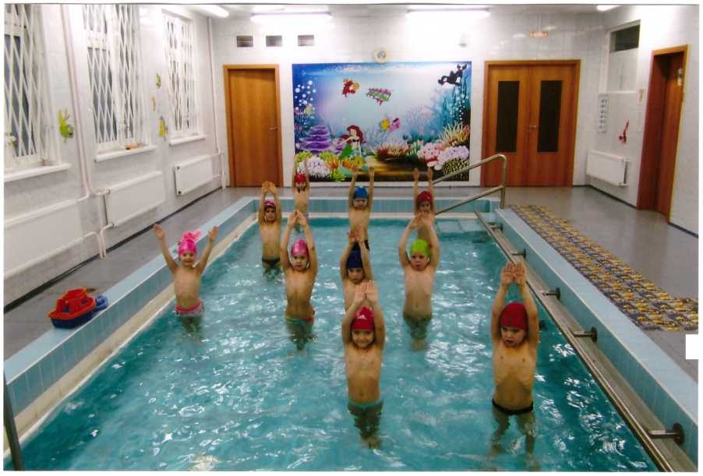
Польза бассейна неоспорима: активно плавающие дети не умеют болеть простудой!

